AC/DC电源LED驱动电源
自动测试系统简介（HD-8600）
序 言

使用我公司电源自动测试系统（ATE）可以为贵公司带来的便捷与效益：
一．节省人员，带来至少两倍以上的效率。
二．可以解决管理上面的难题。
三．测试数据自动保存，以便公司随时查阅、统计与分析。
四．对操作员工技能要求低，培训简单、快，员工只要认识“良品”或者“坏品”就可以上岗操作。
五．产品换线快，不再需要对仪器重新进行调试、设置，这些全部由测试系统自动完成。
六．避免了传统的手工测试因为员工情绪等因素而造成产品品质的下降。
七．测量准确性高。
八．工程技术人员工作量减少，只需新产品上线时第一次进行文档编辑，以后只要调用该文档就可进行产品测试。
九．具体详细内容可看资料介绍或销售人员为您讲解。

“ATS-8600”电源自动测试系统介绍
—— 适用于AC-DC电源，LED驱动电源

一、实物图
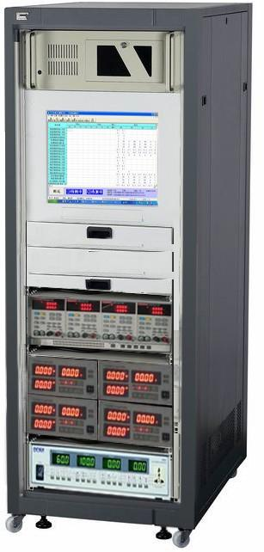
二、系统主要配置
1、数字示波器（双通道） 2台
2、电子负载 4台
3、功率计 4台
4、变频电源 1台
5、串口卡 2块
6、电脑 1台
7、硬件控制系统 1套
8、机柜和操作台 1套
9、软件 1 套
三、测量范围与精度（兼容AC/DC电源，LED驱动电源测试）
系统配置为可同时测量4个单路输出产品，或2个双路输出产品，或1个三路、四路输出产品；采切左右切换的方式操作，生产效率高、简便。
输入电压范围：AC0V ~ 300V（可扩展至更高电压）
输入电流范围：0A ~ 25A（可扩展至更高电流）
输出电压范围：DC0V ~ 120V（可扩展至更高电压）
输出电流范围：0A ~ 30A（可扩展至更高电流）
负载模式：恒流（CC），恒阻（CR），恒压（CV）
电压精度：1mV
电流精度：0.1mA
四、产能评估（同时测量4个产品）
一般情况下测试一个项目平均约1秒左右（如：输出电压，输出电流等），一些复杂项目时间稍长（如：负
载调整率，电压调整率等测试时间约2秒），数据处理约2秒。例如测量下列测试项目：
序号 | 测试条件 | 测试项目
1 | AC90V，满载 | 1）、输出电压 2）输出功率 3）纹波
2 | AC90V，空载 | 1）、输出电压 2）输入功率
3 | AC90V，短路 | 1）、输入功率
4 | AC220V，满载 | 1）、输出电压 2）输出功率 3）纹波 4）效率
5 | AC220V，空载 | 1）、输出电压 2）输入功率
6 | AC220V，短路 | 1）、输入功率
7 | AC220V，过载 | 1）、输入功率
8 | AC264V，满载 | 1）、输出电压 2）输出功率
总测试时间约：11秒4个产品，即2.75秒完成1个产品测试。
每小时产能：3600 / 11 * 4 = 1309 PCS/小时
说明：上述测量时间根据产品自身的情况是有很大不同，比如产品从通电到输出稳定时间短，那么测试时间
就短，反之测量时间长。
五、测试项目
1）、输入功率测试 2）、输入电压测试
3）、输入电流测试 4）、输出功率测试
5）、输出电压测试 6）、输出电流测试
7）、效率测试 8）、功率因素测试
9）、平均效率 10）、电压调节率测试
11）、负载调节率测试 12）、过载测试
13）、空载测试 14）、短路测试
15）、电压纹波测试 16）、电压噪声测试
17）、过压保护测试 18）、欠压保护测试
19）、过流保护测试 20）、过冲电压测试
21）、动态负载测试 22）、浪涌电流测试
23）、电流谐波测试 24）、电流纹波测试
25）、开机时间测试 26）、关机时间测试
27）、上升时间测试 28）、下降时间测试
29）、综合效应测试 30）、条码读取
31）、放电保护
32）、其它定制功能。
六、系统软件简介
1、登录界面
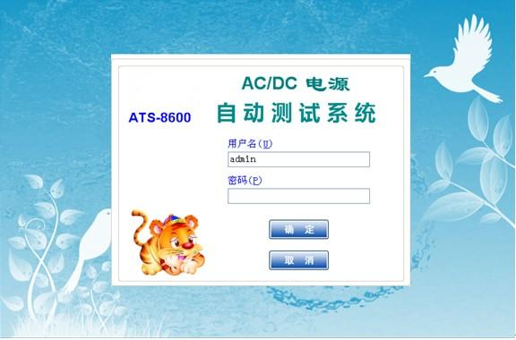
2、选择待测产品
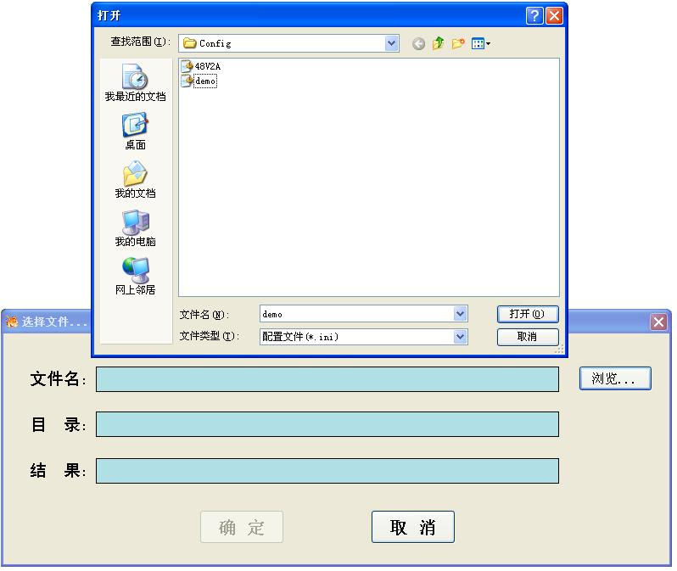
点击“浏览…”打开选择测试产品对话框

3、系统主界面（当前为同时测量4个产品）
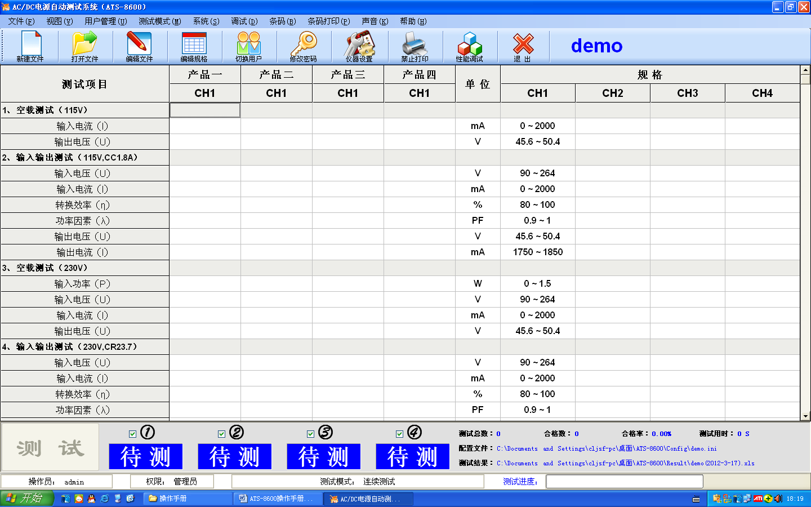
测试项目
测量数据
产品规格
测试结果保存位置和合格率等
测试进度
是否打印条码?
产品型号
测试结果

测试数据保存为EXCEL格式，以产品型号+日期命名（如：Demo(2012-2-23).XLS），如下图：
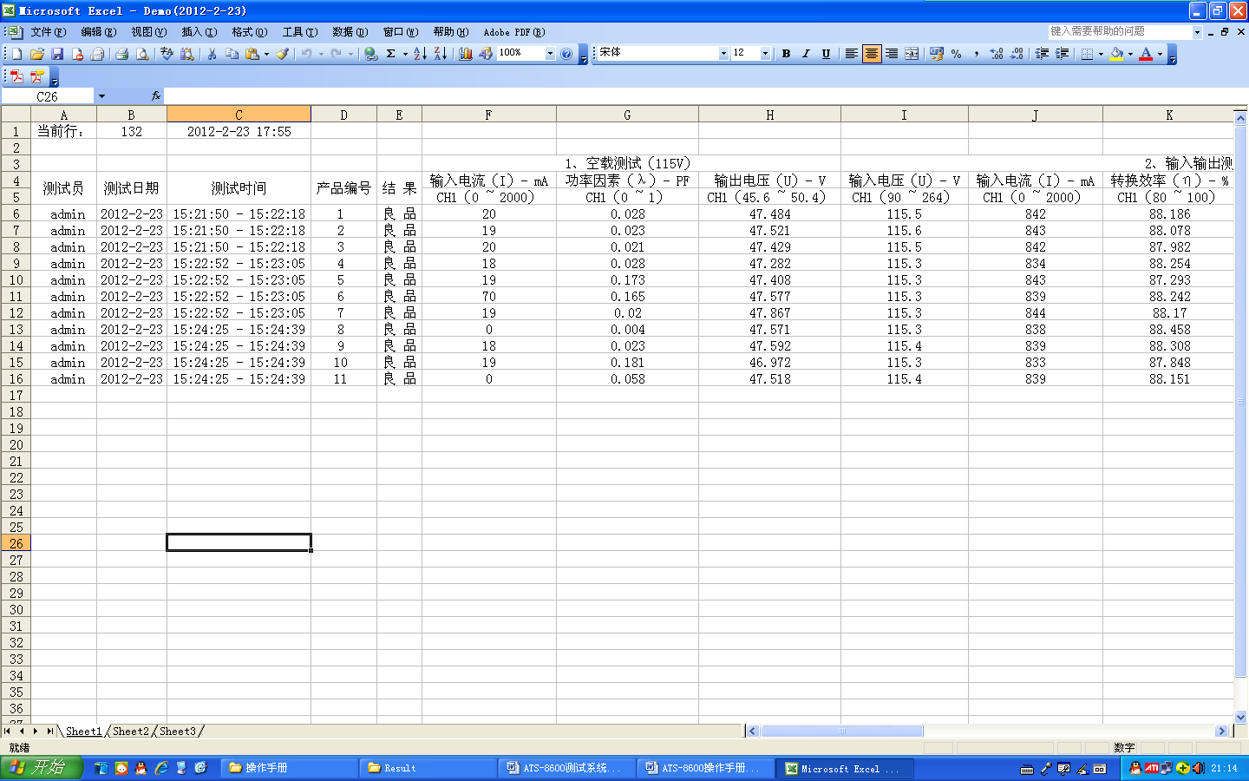

4、系统功能
A）、测试项目管理：用于新建，编辑，增加测试项目及保存编辑好的测试程序，以便操作员生产测试时
调用。如下图：
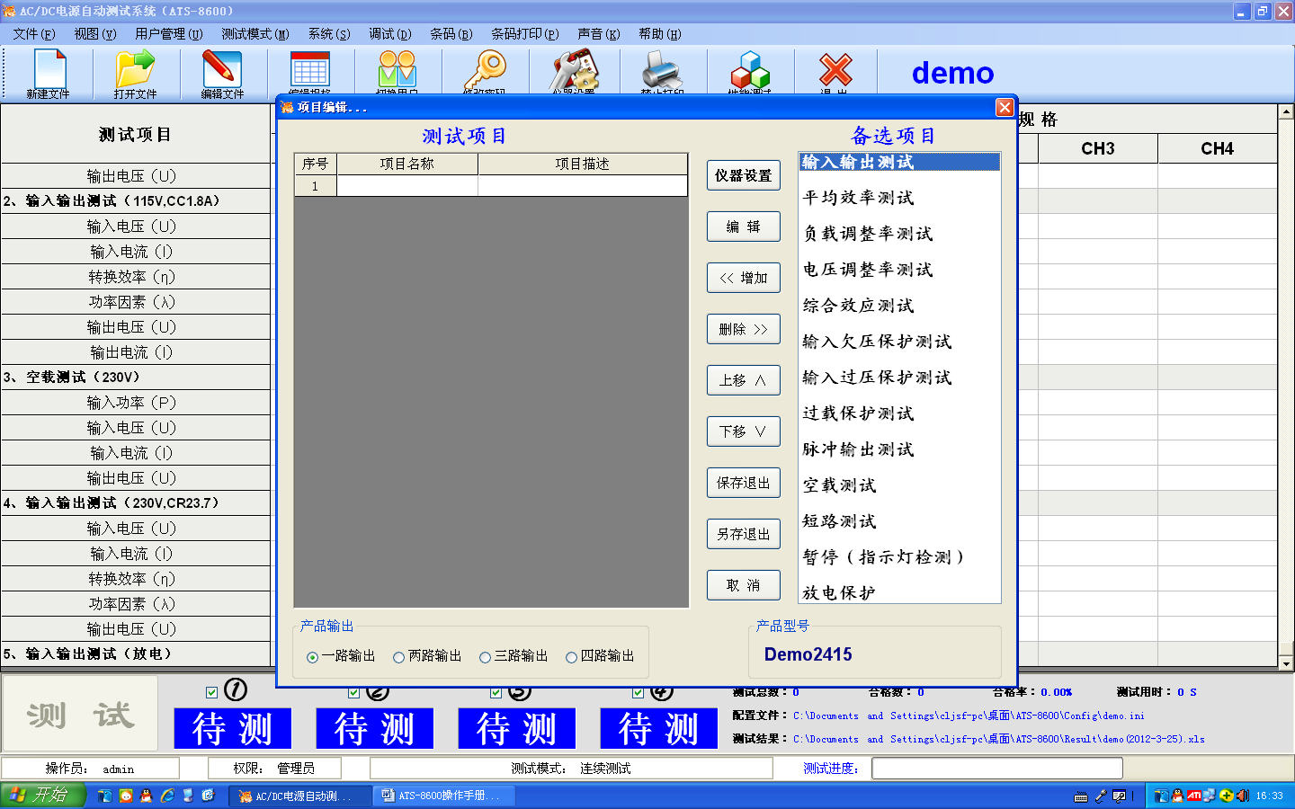

测试项目由若干大项组成，每一项又分若干小项，如下图所示：
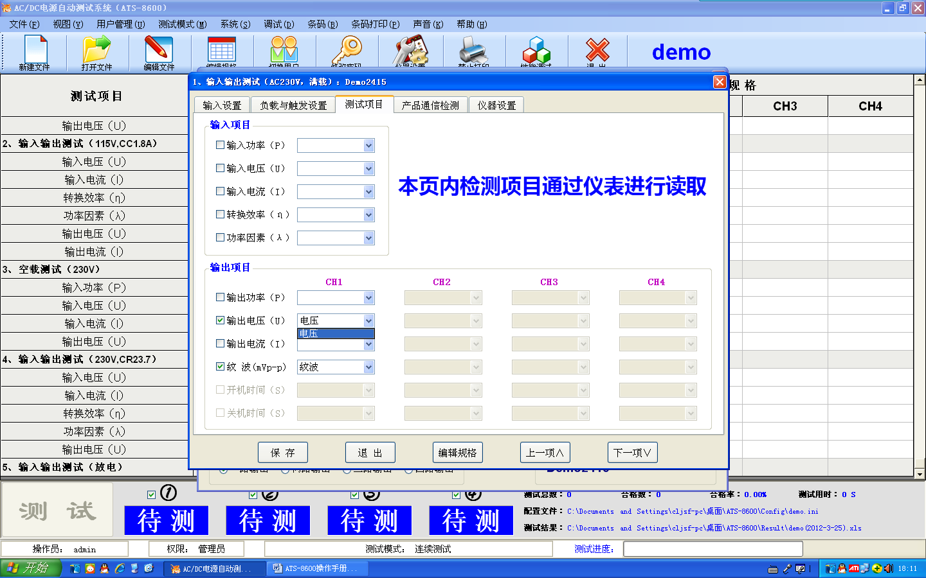

B）、用户管理：分成三个级别，管理员、编程员、普通用户
管理员：具有全部功能权限。
编程员：具有编辑、增加测试项目的权限，适用于工程技术人员。
普通用户：仅有产品测试权限，不可编辑修改测试程序，适用于生产线操作员。
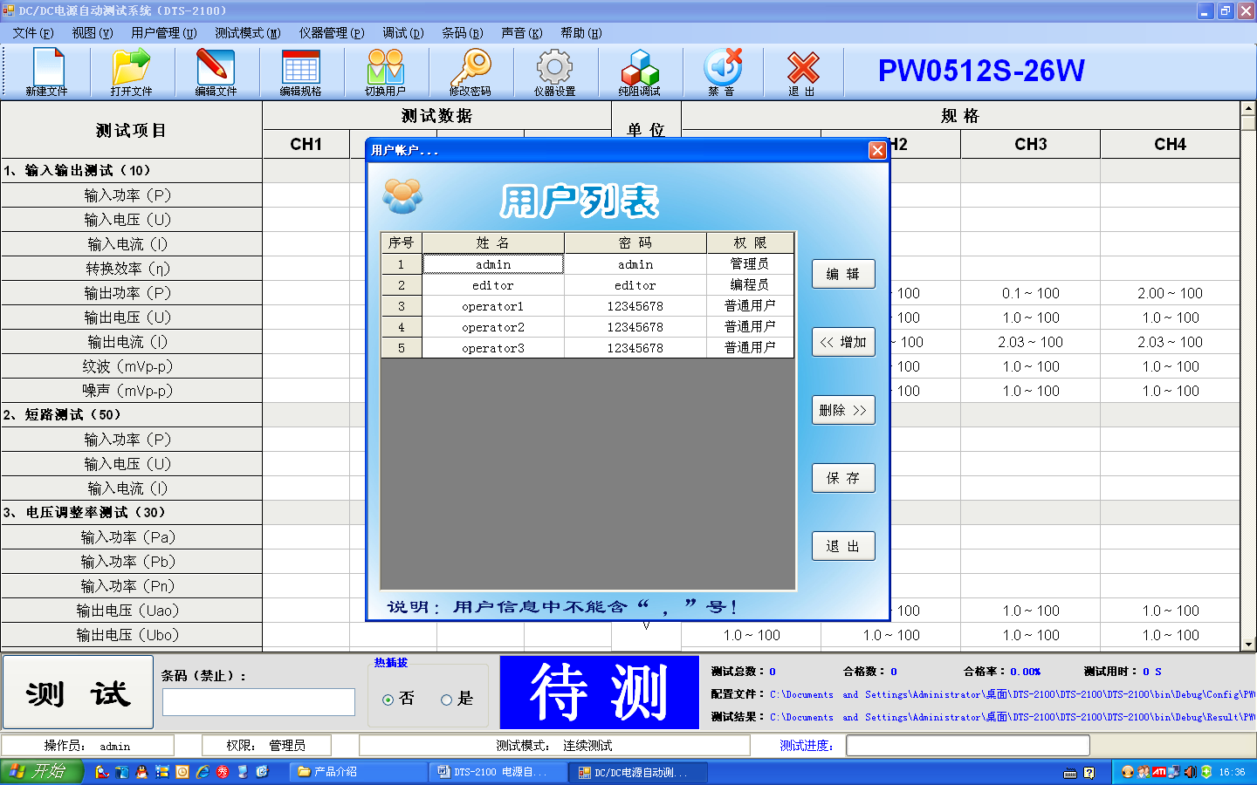
C）、测试模式：适用于不同测试应用场合。
连续测试：不间断测试，即使测试过程中出现“FAIL”，系统也将完成所有项目测试。
失败终止：如果测试过程中某一项目不合格，就停止后续项目的测试，测试终止。
自动测试：设置需要测试的产品数量，系统将自动按左右切换的方式完成产品测试，这个过程中不需要
按测试启动键，只需要及时更换产品即可。
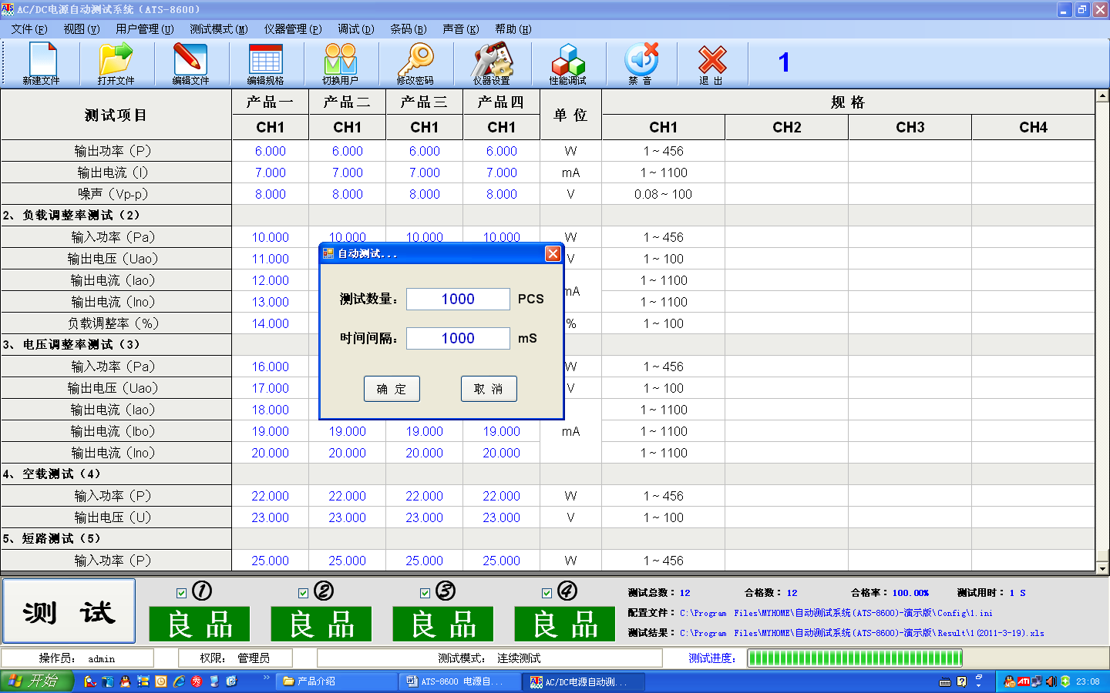
D）、条码功能：三种方式产生条码方式。
自动产生条码：选择该方式后，系统自动按指定规则产生条码。
读取扫描仪： 该方式以读取条码设备产生的条码
禁止条码： 该选项条码不可用，系统自动按1、2、3、4、5 …… 编号保存。
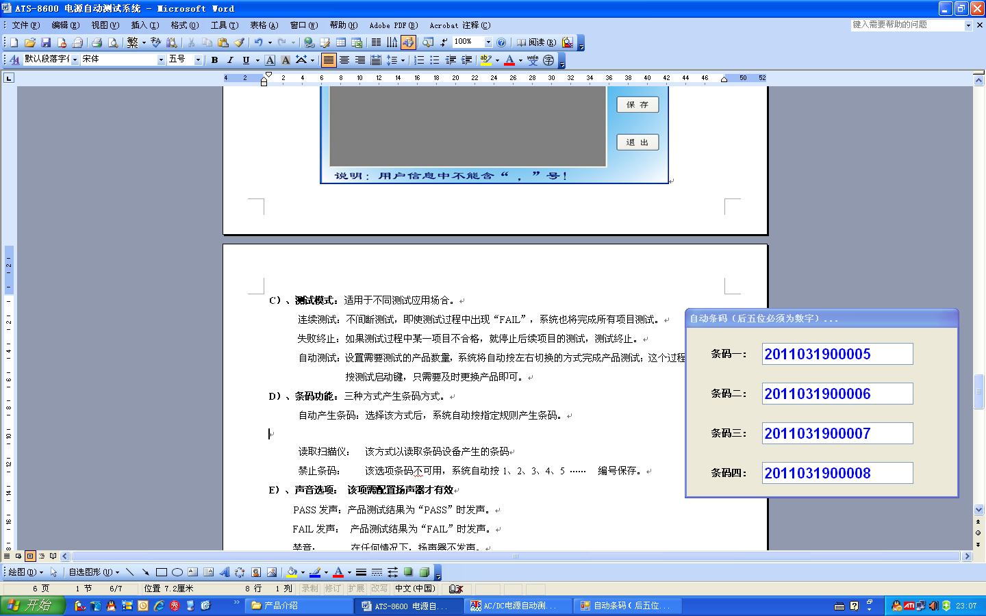
E）、性能调试，该模式适用技术人员编程，研发工程人员调试产品
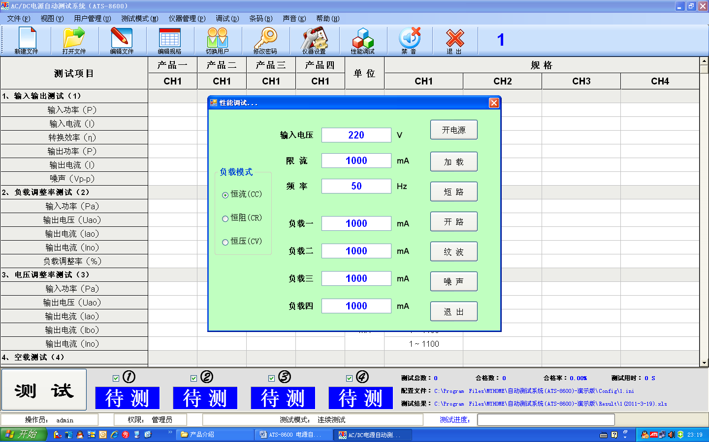
F）、声音选项： 该项需配置扬声器才有效
PASS发声：产品测试结果为“PASS”时发声。
FAIL发声： 产品测试结果为“FAIL”时发声。
禁音： 在任何情况下，扬声器不发声。
G）、其它：打印条码、仪器通信检测、仪器管理等。
七、系统特色
1、采用夹具左右切换的方法，使测试员与测试系统保持合适的工作状态，人与机器等待浪费时间将到最低。
即：左边四个产品在测试的同时，员工可以取下右边的四个产品，并放上待测产品，生产效率得到大幅
度提高。
2、可同时测试四个产品，采用平行技术，测试时间不会累加，效率高。
3、测试数据、测试结果、测试时间、测试员、编程员等信息自动保存。
4、自动计算产品的合格率。
5、测试数据保存为EXCEL格式，也可定制其它格式。
6、操作简单，员工只要认识“PASS”，“FAIL”就可上岗操作，对员工要求低、上手快、培训容易，员
工不再需要操作仪器。
7、换产品时，员工只需要调用对应产品的测试程序就可以进行测试，不需再作其它任何操作。
八、独创技术与先进技术
1、误差：
采用特殊的处理方法，测量的电压确保都在产品引脚端（引线端口），避免了线损误差，结果准确。
2、纹波：
采用独创的技术在普通数字示波器上实现纹波、噪声分开测量，测量准确。
3、数据采集：为了确保测试结果的准确性，我们的系统采用了两种方法进行数据采集。
a）电流建立法（可定制）：该方法是我们公司独创的技术，该技术自动识别产品输出稳定后，第一时间
取数据。产品的个体测试时间是变化的。(产品输出稳定快，测试时间短；产品输出稳定慢，测试时间长)
b）延迟法：产品通电后，延迟一段时间后进行数据采集，延迟时间事先设定，所有产品测试时间是相同的。

